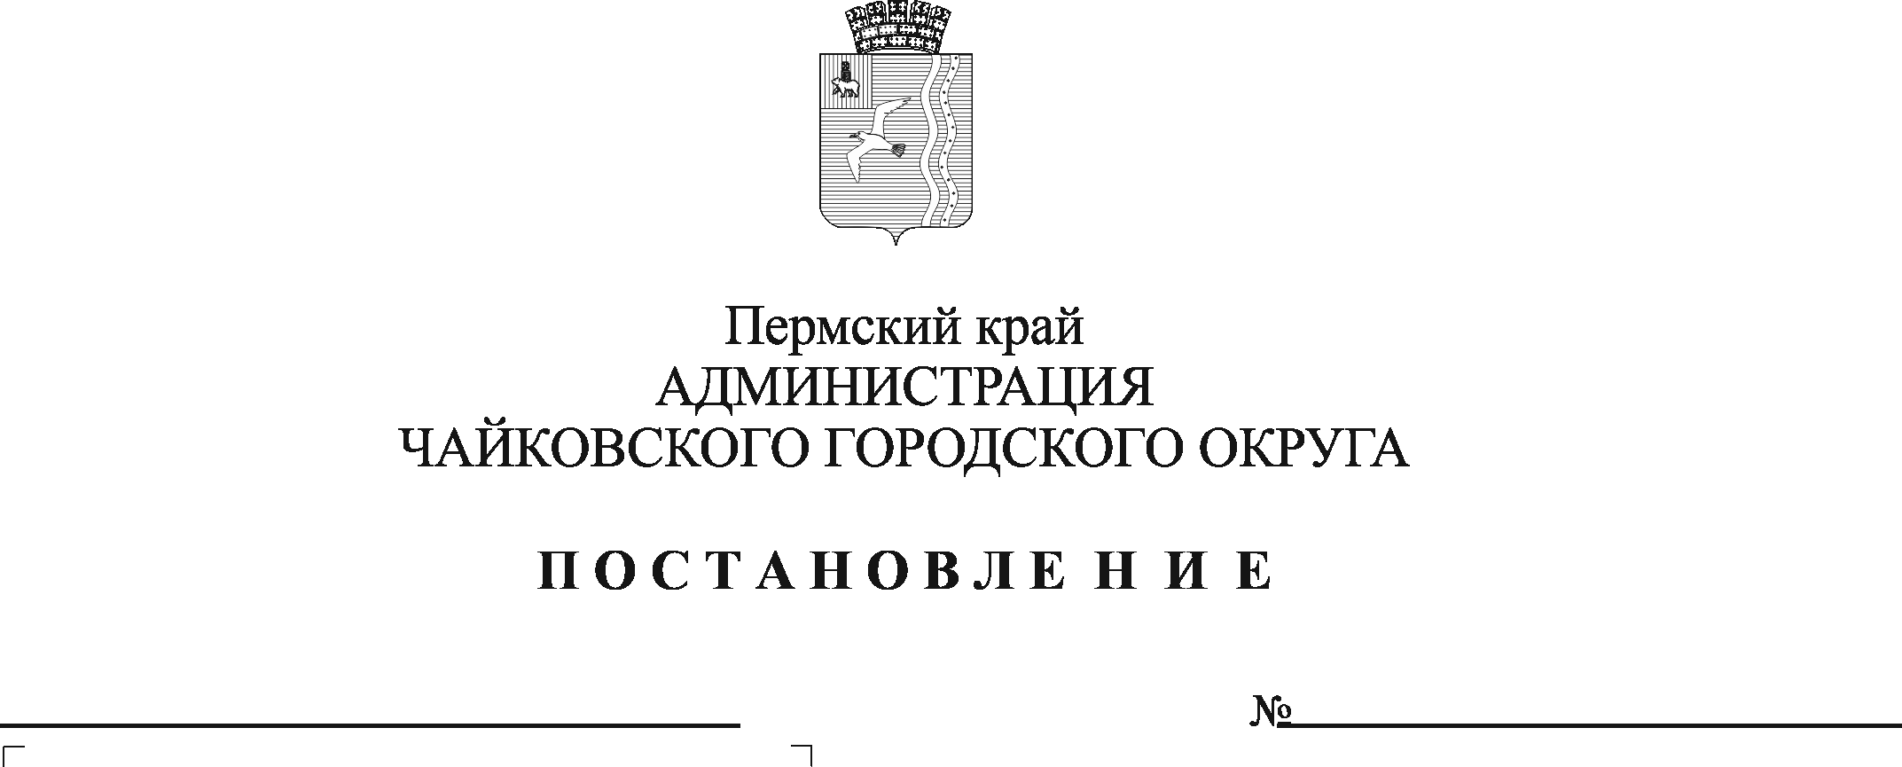
О внесении изменения в пункт 1 постановления администрации Чайковского городского округа от 06.12.2019 № 1915

В соответствии с Федеральными законами от 21 декабря 1994 г. № 69-ФЗ «О пожарной безопасности», от 6 октября 2003 г. № 131-ФЗ «Об общих принципах организации местного самоуправления в Российской Федерации», от 22 февраля 2008 г. № 123-ФЗ «Технический регламент о требованиях пожарной безопасности», от 6 мая 2011 г. № 100-ФЗ «О добровольной пожарной охране», Законом Пермского края от 30 сентября 2011 г. № 827-ПК «О добровольной пожарной охране в Пермском крае», в целях материального стимулирования участия граждан в добровольной пожарной охране, в том числе участия в борьбе с пожарами на территории Чайковского городского округа
ПОСТАНОВЛЯЮ:
1. Внести в пункт 1 постановления администрации Чайковского городского округа от 6 декабря 2019 г. № 1915 «Об установлении расходного обязательства и утверждении Положения о материальном стимулировании участия граждан в добровольной пожарной охране, в том числе в борьбе с пожарами на территории Чайковского городского округа» следующее изменение:
слова «2020-2022 годы» заменить словами «неограниченный срок».
2. Опубликовать постановление в газете «Огни Камы» и разместить на официальном сайте администрации Чайковского городского округа.
3. Постановление вступает в силу с 1 января 2022 г.

Глава городского округа -
глава администрации
Чайковского городского округа Ю.Г. Востриков

